Министерство образования

Учреждение образования

«Белорусский государственный университет информатики и радиоэлектроники»

Факультет компьютерного проектирования

Основы алгоритмизации и программирования

Отчет по лабораторной работе №1

«Линейные алгоритмы»

Выполнила: Скачкова В. Д.

гр. 410901

Проверил: Усенко Ф. В.

Минск 2024

Цель работы – изучить линейные алгоритмы и их применение. Освоить создание, открытие и редактирование линейных алгоритмов с применением языка программирования С++.

Индивидуальное задание №30: Составить программу для расчета по двум формулам. Предусмотреть ввод значения угла в градусной мере. Организовать красивый вывод результата работы программы. Правильность работы программы легко проверить - результаты вычисления по обеим формулам должны совпадать.

Листинг кода:

#include <iostream>

#include <math.h>

using namespace std;

int main()

{

float a, b, c, d;

setlocale(LC_ALL, "RUS");

cout << "Введите первый угол (в градусах): ";

cin >> a;

cout << "Введите второй угол (в градусах): ";

cin >> b;

c = 2 * cos((a + b) / 2) * sin((a - b) / 2) + sin(b);

d = sqrt(1 - (cos(a) * cos(a)));

cout << "Z1 = ";

cout << c;

cout << "\n";

cout << "Z2 = ";

cout << d;

return 0;

}

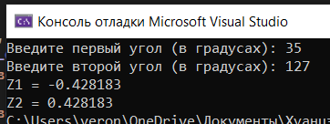

Результат выполнения программы

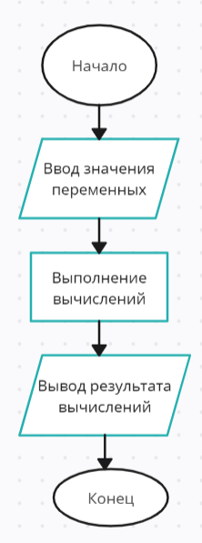

Блок-схема